说明：该文档以修改ffe0服务下的ffe1通道属性为例。

1. 在ffe0s.c文件下的ffe0s_init函数里做如下图修改。

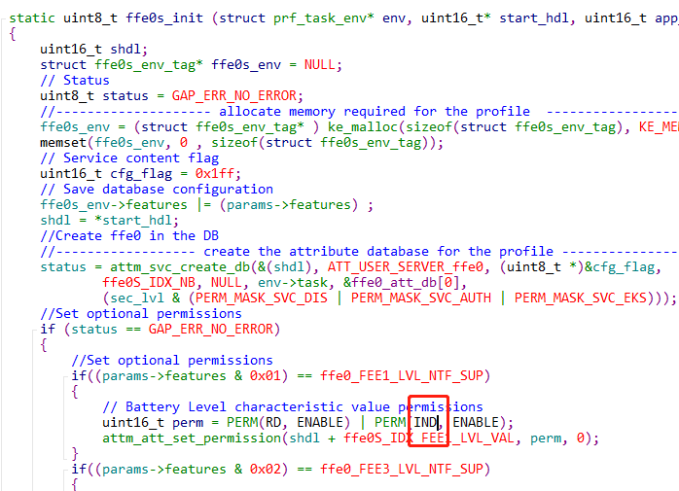

1. 在ffe0s.c文件下的ffe0s_notify_fee1_lvl函数里做如下图修改。

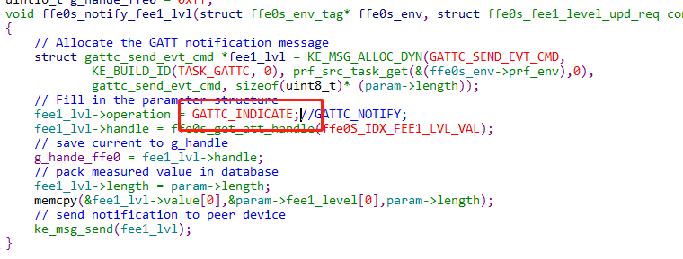

1. 在ffe0s_task.c文件下的gattc_write_req_ind_handler函数里做如下图修改。

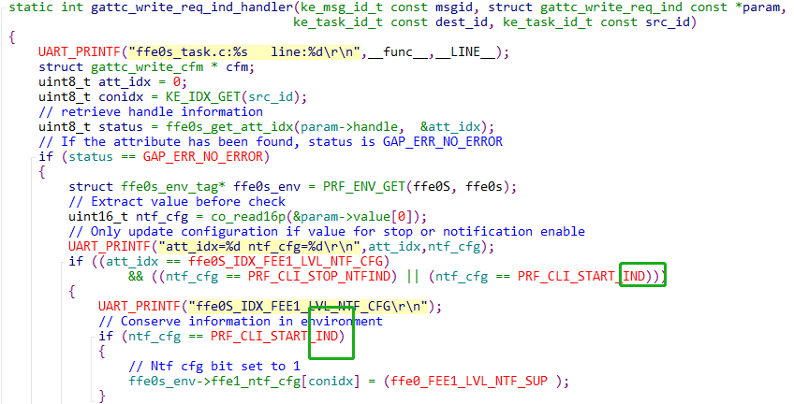

1. 在ffe0s_task.c文件下的gattc_read_req_ind_handler函数里做如下图修改。

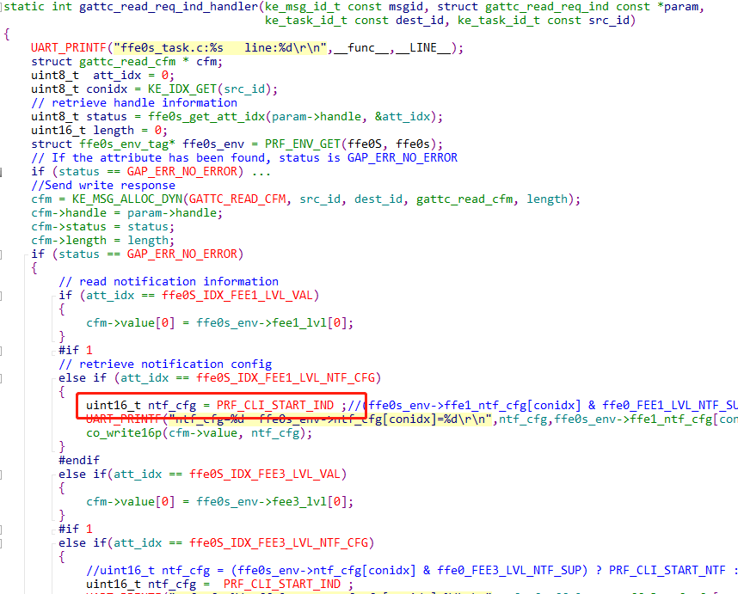

1. 修改前ffe0服务下的ffe1通道为notify属性，修改后ffe0服务下的ffe1通道为indicate属性

